V.i.S.d.P.:
Karin Rohde
Presseleitung
Tel 05241 / 80-1546
E-Mail: karin.rohde@gtvh.de



Das Gütersloher Verlagshaus trauert um seine Autorin
Luise Schottroff.
Sie verstarb am 08. Februar nach langer, schwerer Krankheit.

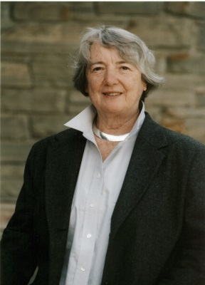
Luise Schottroff wurde 1934 in Berlin geboren. Nach ihrer theologischen Promotion in Göttingen 1960 wechselte sie nach Mainz und wurde dort 1973 gegen den Willen der Professorenschaft als Hochschullehrerin berufen. Am Fachbereich Evangelische Theologie blieb die bei Studierenden beliebte Dozentin bis 1986 „außerplanmäßige Professorin“ für das Fach Neues Testament. Von 1986 bis 1999 hatte sie danach einen Lehrstuhl für Neues Testament an der Universität Kassel inne. Von 2001 bis 2004 lehrte sie an der US-amerikanischen Pacific School of Religion der Berkeley University in Kalifornien. 2007 verlieh ihr der Marburger Fachbereich Evangelische Theologie die Ehrendoktorwürde. Luise Schottroffs Arbeitsschwerpunkte waren die Sozialgeschichte des frühen Christentums, die Feministische Theologie, die Befreiungstheologie sowie der jüdisch-christliche Dialog. Sie war mit dem 1997 verstorbenen Frankfurter Bibelwissenschaftler Willy Schottroff verheiratet.

Luise Schottroff, die zu Recht als Pionierin der Feministischen Theologie in Deutschland gilt, hat im Gütersloher Verlagshaus zahlreiche wissenschaftliche wie auch allgemein verständliche Publikationen zu theologischen und gesellschaftlichen Themen veröffentlicht.

Ihre wichtigsten Werke:

1991 hat sie das „Wörterbuch der feministischen Theologie“ mit herausgegeben, das 2002 in vollständig überarbeiteter und erweiterter Auflage erschienen ist.

1998 war sie zusammen mit Marie-Theres Wacker Herausgeberin des „Kompendiums Feministische Bibelauslegung“.

2009 schließlich war sie Mitherausgeberin des "Sozialgeschichtlichen Wörterbuchs zur Bibel".

Die "Bibel in gerechter Sprache" (2006; mehrere Auflagen und Ausgaben)
Die Feministische Theologie war für Luise Schottroff untrennbar mit einer befreiungstheologisch ausgerichteten Sozialgeschichte und mit der Verwurzelung im christlich-jüdischen Dialog verbunden. Dies sind nicht von ungefähr auch die drei Perspektiven, die in der "Bibel in gerechter Sprache" zusammenkommen, zu deren Mitherausgeberinnen und Übersetzerinnen sie gehört.

"Die Gleichnisse Jesu" (2005; 3. Auflage 2010)
Dazu sagte sie selbst: „Jedes Gleichnis, das ich zu verstehen suchte, wurde zu einer Überraschung für mich.“

Das Gütersloher Verlagshaus trauert um seine Autorin und ist in Gedanken bei ihrer Familie.

